**S.C. Comoara Moldovei S.R.L.**



**PLAN DE AFACERI**

|  |  |
| --- | --- |
| **Informatii generale privind intreprinderea** | |
| **Titlul firmei** | **S.C. Comoara Moldovei S.R.L.** |
| **Sediu social** | **Jd. Neamt, Comuna Girov, Satul Turturesti, Str. Inv. Gheorghe Popovici, Nr. 24** |
| **Persoana de contact** | **Administrator - Filip Iustin Alexandru** |
| **Numar de telefon** | **0748 234 141** |
| **E-mail** | [**arkro2005@gmail.com**](mailto:arkro2005@gmail.com) |
| **Data inregistrarii indeprinderii** | **01.12.2020** |
| **Valoarea capitalului social** | **200 RON** |

|  |  |  |
| --- | --- | --- |
| **Nume si prenume director** | **Domiciliu** | **Semnatura** |
| **Filip Alexandru Iustin** | **Jd. Neamt, Comuna Dubrava Rosie, Str. Zorelelor 24 A** |  |

* **Activitatea principala si codul CAEN:**
* Cod CAEN 0125 = Cultivarea fructelor arbustilor fructiferi, capsunilor, nuciferilor si a altor pomi fructiferi
* Cultivarea fructelor.
* Productia de sucuri naturale din fructe si comercializarea acestora.
* **Finantarea:**
* Pentru realizarea proiectului de afacere avem nevoie de un credit din partea Bancii Comerciale Romane (BCR) in valoare de 969050 de lei.
* **Date despre fondatorii intreprinderii:**

|  |  |  |
| --- | --- | --- |
| **Numele si prenumele** | **Domiciliu** | **Pondere in Capital**  **Social (%)** |
| **Filip Alexandru Iustin** | **Jd. Neamt, Comuna Dumbrava Rosie, Str. Zorelelor, Nr.24** | **80%** |
| **Dascalu Matei** | **Jd.Neamt, Mun. Piatra Neamt, Str. 1 Decembrie 1918, Nr.45** | **0.69%** |
| **Derscanu Rares** | **Jd.Neamt, Mun.Piatra Neamt, Bl.Traian, Nr.3** | **4%** |
| **Ghergut Alexandru** | **Jd.Neamt, Mun.Piatra Neamt, Str.Mihai Viteazu, Nr.35** | **4.1%** |
| **Hociung Roberto** | **Jd.Neamt, Mun.Piatra Neamt, Str.Aleea Ulmilor, Nr.30** | **5.14%** |
| **Manoliu Gabriel** | **Jd.Neamt, Mun.Piatra Neamt, Str.Aleea Viforului** | **6.07%** |

**CUPRINS**

I.Sumarul ………………………………………………………………………………… pag. 5

II.Descrierea Afacerii……………………………………………………………….. pag. 7

III.Descrierea Pietei…………………………………………………………………. pag. 10

IV.Activitate de marketing………………………………………………………. pag. 15

V.Organizare si conducere………………………………………………………. pag. 17

VI.Finantarea Afacerii……………………………………………………………… pag. 20

VII.Evaluarea Riscurilor…………………………………………………………… pag. 21

VIII.Anexe……………………………………………………………………………….. pag. 23

**I.SUMARUL**

**1.Descrierea afacerii:**

Firma a fost creata pe data de 01.12.2020, dar planul de afaceri a fost conceput pe data de 15.09.2021.

Ideea deschiderii intreprinderii a aparut in urma mostenirii a 3,5 Ha (hectare) in Comuna Girov, Satul Turturesti. Din acestea, 3,2 Ha reprezinta o livada de meri. Pe suprafata terenului ramasa ne propunem sa construim 2 sere pentru cultivarea altor fructe si o fabrica pentru prelucrarea materiei prime in suc. Aceste sere sunt construite intr-o maniera eficienta, avand mai multe nivele unde se pot planta fructe. Fabrica este dotata cu aparatura de ultima generatie. De asemenea, ne propunem sa construim un spatiu de depozitare in subsolul fabricii unde vom pastra produsul finit. Sucul va fi distribuit tot de firma noastra in orasele mari din judetul Neamt.

**2.Descrierea pietei:**

Potentialul pietei este ridicat datorita urmatoarelor criterii:

* criteriul social: oamenii tind spre stilul de viata cat mai sanatos, iar firma noastra asta ofera, un suc proaspat, 100% natural.
* criteriul tehnologic: aparatura specializata in presare/maruntire la rece, pasteurizarea (pentru pastrarea produsului proaspat pe un termen de pana la 12 luni), urmata de imbuteliere.
* criteriul mediului cultural: oamenii sunt tentanti sa achizitioneze produse fabricate/prelucrate la nivel local sau national.
* criteriul noutatii: piata este libera, se poate intra relativ usor. Diversitatea pietei poate aduce noi produse, si prin asta se poate dezvolta la scara inalta.
* criteriul competitiei: pot exista anumite firme cu pretul mai mic, dar daca tinem cont de calitatea produselor noastre si de pretul favorabil, firma noastra este in avantaj.
* criteriul pietei: potentialul amplu al pietei si al segmentelor tinta.

**3.Activitatea de marketing:**

Datorita modului de fabricare putem ajusta preturile astfel incat sa putem vinde mai ieftin produsele decat majoritatea concurentei.

Principalul canal de distribuire este vanzarea en-gros, catre market-urile, depozitele si magazinele din principalele orase ale judetului, dar putem folosi si vanzarea directa catre consumatori.

Promovarea produselor se va realiza prin publicarea unor anunturi publicitare in mass-media locala, ziare tiparite si ziare online, precum si prin realizarea unor clipuri publicitare ce vor fi difuzate prin intermediul televiziunilor locale si prin retelele de socializare. De asemenea avem in vedere organizarea unor vizite de lucru la punctul de productie astfel incat consumatorii sa poata vedea procesul de fabricatie pentru a se convinge de calitatea produselor oferite, ocaziei cu care vom oferi vizitatorilor posibilitatea de a gusta produsele gratis.

**4.Organizare si conducere:**

Firma noastra se ocupa cu recoltarea si prelucrearea fructelor in sucuri naturale. Transportul produsului finit este asigurat tot de intreprinderea noastra. Pentru realizarea sucului avem nevoie de un mediu propice si de echipamentul necesar.

***ORGANIGRAMA GENERALA A INTREPRINDERII***

**II.Descrierea Afacerii**

Dupa cum am precizat mai sus, in urma mostenirii celor 3.5 Ha de teren am infiintat firma “S.C. Comoara Moldovei S.R.L.”. Intreprinderea a fost inregistrata pe data de 01.12.2020 cu numarul de inregistrare C27/2852/01.12.2020 si codul fiscal RO13964863. Statutul juridic este o societate cu raspundere limitata (S.R.L. Firma are sediul in Comuna Girov, Satul Turturesti, Str. Inv. Gheorghe Popovici, Nr. 24.

Noi intentionam recoltarea si prelucrarea fructelor in sucuri naturale care vor fi distribuite in orasele mari din judetul Neamt, dar nu numai. Pentru realizarea obiectivului nostru avem nevoie de:

* ingrasamant pentru pomi fructiferi/fructe.
* materiale necesare pentru construirea fabricii si a depozitului subteran.
* panouri solare.
* un contract cu o firma de constructii pentru realizarea fabricii.
* ustensile.
* presa pentru fructe.
* pasteurizator.
* imbuteliator cu pompa semiautomata.
* masini pentru transport.
* materiale pentru construirea a doua solare.
* pesticide.

Cele doua solare pe care planuim sa le construim vor fi plasate langa fabrica avand fiecare 6x20 m. Acestea vor fi construite in maxim o saptamana. Fructele vor fi amplasate pe verticala pentru a tripla productia capsunilor si a murelor. Sistemul de irigare consta in amplasarea unor furtunuri gaurite prin care plantele primesc apa. De asemenea, vom utiliza ingrasaminte si pesticide pentru a avea o recolta sanatoasa si bogata. In cele 2 solare vom include si sisteme de incalzire.

Dat fiind faptul ca pomii fructiferi au o singura perioada de recoltara, am decis sa cultivam si alte plante (capsuni si mure) pentru care perioada de recoltare este mai scurta. Insa acestea necesita sa fie crescute in sere.

In livada se gasesc mai multe soiuri de pomi printre care se gasesc:

* 70% meri Reinette (pentru diabetici)
* 23% meri Golden Delicious (cel mai zemos soi de mere)
* 7% meri Jonagold (soi cu mere zemoase si mari)

In sere planuim sa crestem:

* capsuni Gigantella (recolta mare dar necesita mare ingrijire)
* mure Gigant (unul din cele mai bune soiuri de mure, cu fruct mare si zemos)

Intreprinderea noastra se bazeaza pe producerea sucului de mere. Acesta va fi realizat in doua forme: suc care contine doar mere Reinette (special pentru diabetici) si un suc compus dintr-un mix de mai multe soiuri. In perioada in care nu producem suc de mere, realizam un suc mix de mure si capsuni pentru a compensa lipsa de productie dar si pentru a-l folosi in combinatii cu sucul de mere. Aceste produse vor fi depozitate in subsolul fabricii pana cand vor fi distribuite gradual.

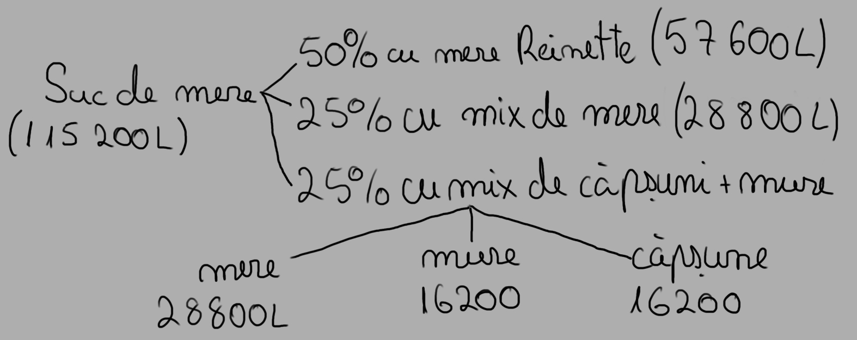

Pentru construirea fabricii ne propunem sa colaboram cu STAIF Construct SRL. Aproximam ca aceasta va fi construita in 2-3 luni. Cladirea va fi alcatuita dintr-o hala industriala (unde fructele vor fi prelucrate cu ajutorul presei in suc, care la randul lui va fi pasteurizat prin intermediul cazanului/pasteurizatorului, tot aici vom avea si imbuteliatorul cu pompa semiautomata care va fi folosita pentru a introduce produsul finit in cutii din carton biodegradabil) care va reprezenta ¾ din aceasta. Spatiul ramas va fi utilizat pentru amplasarea unor birouri. Acolo se va afla secretariatul, contabilitatea si biroul manager-ului. Zona de depozitare se va afla in subsolul fabricii si se va intinde pe o suprafata de 10x10 m. De asemenea, pe acoperisul fabricii intentionam sa punem panouri solare pentru a reduce costurile cu factura pentru energie electrica si poluarea.

Dupa analiza detaliata pe care am parcurs-o mai sus, consideram ca planul nostru va putea fi implementat in cel mult 4 luni, dar productia semnificativa va incepe abia dupa un an.

La capitolul transport, tot firma noastra se va ocupa cu distrubuirea sucurilor, odata pe luna, in orasele mari ale judetului, dar nu numai.

Datorita eficientei si a materialului prim ieftin putem pentru primii 2 ani de activitate sa reducem preturile semnificativ.

|  |  |  |  |  |
| --- | --- | --- | --- | --- |
| Profitul anual aproximat (in ron) | | | | |
| 2023 | 2024 | 2025 | 2026 | 2027 |
| 244389 | 274866 | 327392 | 312665 | 378818 |

Conform calculelor, firma noastra va acumula un profit remarcabil care ne va permite sa ne extindem. Aceasta expansiune va consta in achizitionarea a mai multor hectare cu pomi fructiferi (meri) dar si constructia a mai multor solare. Pe de alta parte, luam in calcul marirea gamei de arome produse de noi. In concluzie , intreprinderea noastra tinde sa devina una pe plan regional.

**III.Descrierea Pietei**

**A.Descrierea produsului:**

Firma noastra produce sucuri naturale fara conservanti, dar ne folosim de sistemul de ambalare aseptica Tetra Pak deoarece este singurul care permite garantie un an de zile:

* suc cu mere Reinette (special pentru diabetici).
* suc dintr-un mix de mere Golden Delicious si Jonagold.
* suc dintr-un mix de mere, capsuni, si mure.

Sucurile noastre vor oferi consumatorilor un plus de energie si vitamine, ceea ce este necesar pentru un corp sanatos si echilibrat.

Principala cale de distribuire a produselor este prin vanzare en-gros, catre market-uri si depozite, dar si prin vanzare directa clientilor.

Pentru a fabrica sucul avem nevoie de o recolta bogata, cu fructe zemoase si sanatoase. Asadar, pretul pentru realizarea produsului final consta in cheltuielile pentru plata angajatilor in vederea ingrijirilor plantelor si a pomilor, pentru platirea facturii la apa, pentru ingrasamintele speciale, pentru pesticide si pentru intretinerea solarelor.

Produsele noastre vor fi pasteurizate intr-o maniera eficienta, prin metoda pasteurizarii prin schimbator tub in tub, astfel dand produselor un ciclu de viata de maxim 12 luni.

Tipul ambalajului este esential atunci cand vorbim de sucuri naturale din fructe sau legume. Ambalajul nostru va fi facut dintr-un carton biodegradabil.

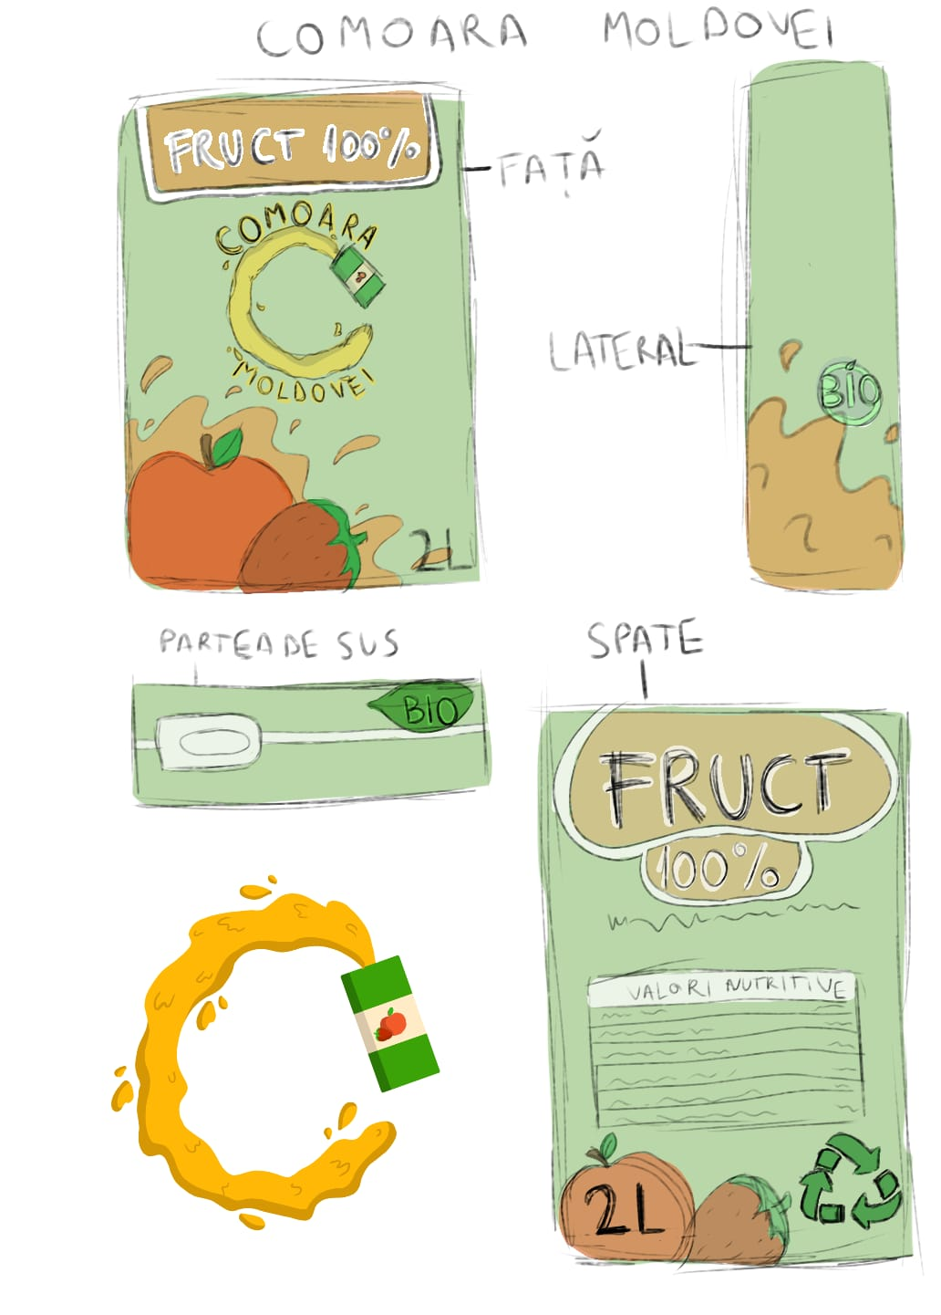

**B.Clientii**

Sucul nostru, fiind natural si necarbogazos, este accesibil pentru oricine indiferent de varsta si de conditia sa medicala.

Firma noastra este recunoscuta datorita faptului ca sucul este 100% natural si datorita preturilor mici:

* suc cu mere Reinette – 21,90 Lei.
* suc dintr-un mix de mere – 18.90 Lei.
* suc dintr-un mix de mere si fructe de padure – 36.90 Lei

De asemenea, firma noastra iese in evidenta prin seriozitatea si transparenta care inspira incredere.

Conform unui studiu realizat de Mercury Research in 2019-2020, 80% dintre romani considera ca tipul ideal de suc sau nectar este cel care nu contine conservanti. Gustul apropiat de cel al fructelor este apreciat de 87% dintre repondenti, iar continutul de pulpa este mentionat ca fiind important in procesul decizional(76% dintre consumatori).

**C.Segmentul de piata**

Componenta a sectoarelor de marfuri alimentare, piata sucurilor naturale este in continua dezvoltare din punct de vedere al gamei sortimentale cat si din cel al sectorului de clientela caruia se adreseaza.

In ultimii ani piata sucurilor naturale se afla in continua crestere, pornind de la mediul concurential(aparitia unei firme pe piata romaneasca, imbogatirea gamei de productie) si ajungand la consumator(preferinte si consum efectiv).

Consumul de sucuri naturale a crescut de la an la an din mai multe motive, precum: cresterea interesului consumatorilor pentru o viata mai sanatoasa, aparitia unor noi companii pe piata si multitudinea de sortimente noi, influentarea deciziei de cumparare prin publicitate in mass-media cat si la punctele de vanzare.

Prin pret si calitate ne vom mentine pozitia pe piata.

**D.Concurenta**

Competitorii nostrii pe piata actuala a sucurilor naturale sunt: Tymbark, Cappy, Granini, Ciao, Santal si Prigat. Deoarece noi lucram la nivel local, magazinele din judet beneficiaza de distributie directa si fara costuri mari.

Review Tymbark:

1) https://www.amazon.com/Tymbark-Cactus-Drink-Litre-Pack/product-reviews/B00518UV3W

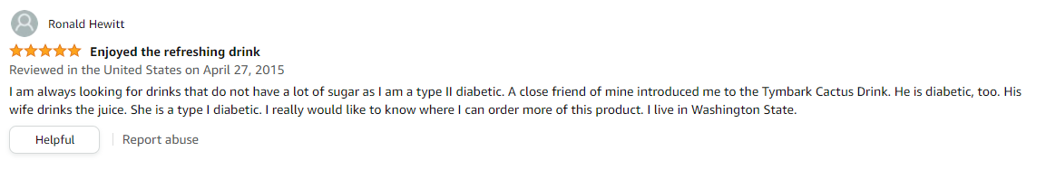

2) http://www.omracerreviews.co.uk/2020/04/tymbark-apple-mint-drink.html

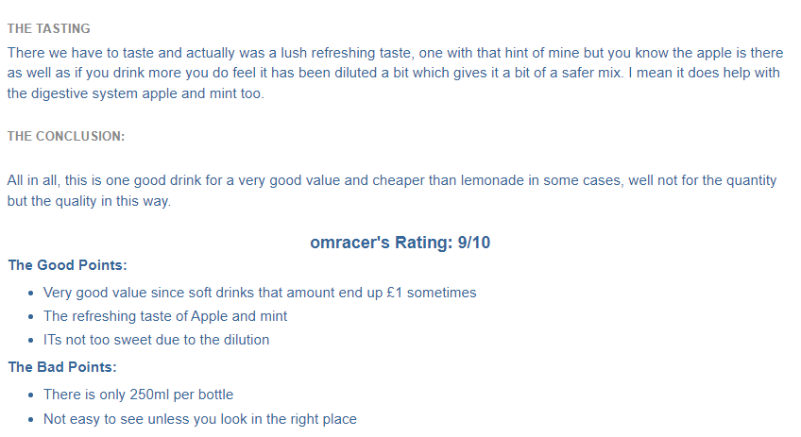

3) https://www.tesco.com/groceries/en-GB/products/265845700

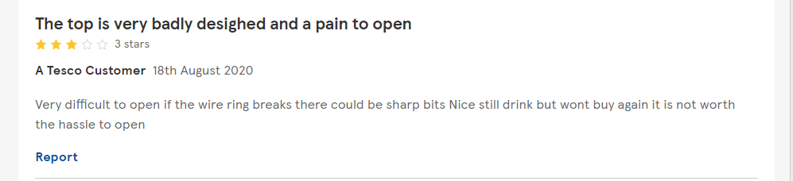

In concluzie, competitorul nostru Tymbark are recenzii relativ bune dar putem observa si niste puncte slabe pe care produsul nostru nu le are. Ambalajul nostru este mult mai eficient, iar sucul nostru este mai puternic concentrat.

Review Granini:

1) [https://www.tesco.com/groceries/en-GB/products/252721999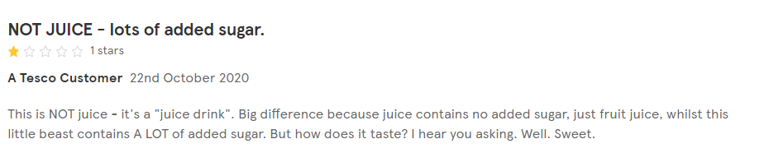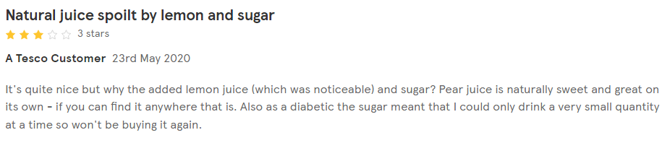](https://www.tesco.com/groceries/en-GB/products/252721999)

2) <https://www.ocado.com/products/granini-pear-juice-drink-38359011>

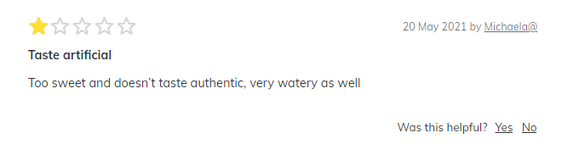

Putem observa cu usurinta ca al nostru competitor, Granini, are destul de multe review-uri proaste. Folosesc mult zahar, produsele lor sunt scumpe si de cele mai multe ori nu sunt 100% naturale.

In mare parte, atat noi cat si competitorii nostri se bazeaza pe strategia de a oferi consumatorilor un produs de calitate superioara.

**IV.Activitate de marketing**

**A.Strategia preturilor**

Pentru a avea un inceput promitator, ne-am gandit sa adoptam strategia orientarii dupa costuri, si tinand cont de preturile practicate de concurenta. La lansarea produsului nostru, preturile vor fi semnificativ mai reduse decat ale concurentei.

**B.Distributia si vanzare produselor**

Principalul canal de distributie este vanzarea en-gros, catre market-urile, depozitele si magazinele din principalele orase ale judetului, dar putem folosi si vanzarea directa catre consumatori.

Dezavantajul folosirii vanzarii en-gros este costul ridicat. Benzina si intretinerea unei masini sunt costisitoare. De asemenea, este nevoie de personal.

Dar exista si avantaje, cu ajutorul acestui canal de distribuire putem ajunge la mai multi clienti, rezultand in mai multe vanzari.

**C.Publicitate si promovarea intreprinderii**

Promovarea produselor se va realiza prin publicarea unor anunturi publicitare in mass-media locala, ziare tiparite si ziare online, precum si prin realizarea unor clipuri publicitare ce vor fi difuzate prin intermediul televiziunilor locale si prin retelele de socializare. De asemenea avem in vedere organizarea unor vizite de lucru la punctul de productie astfel incat consumatorii sa poata vedea procesul de fabricatie pentru a se convinge de calitatea produselor oferite, ocazie cu care vom oferi vizitatorilor posibilitatea de a gusta produsele gratis.

O alta metoda prin care o sa ne promovam produsul, este atasarea unui difuzor la fiecare masina de curierat pentru a ne face cunoscute produsele. Intentionam sa adaugam si emblema noastra pe vehiculele noastre.



O alta strategie de marketing pe care firma noastra intentioneaza s-o implementeze este montarea unor panouri publicitare in diverse orase din Neamt.

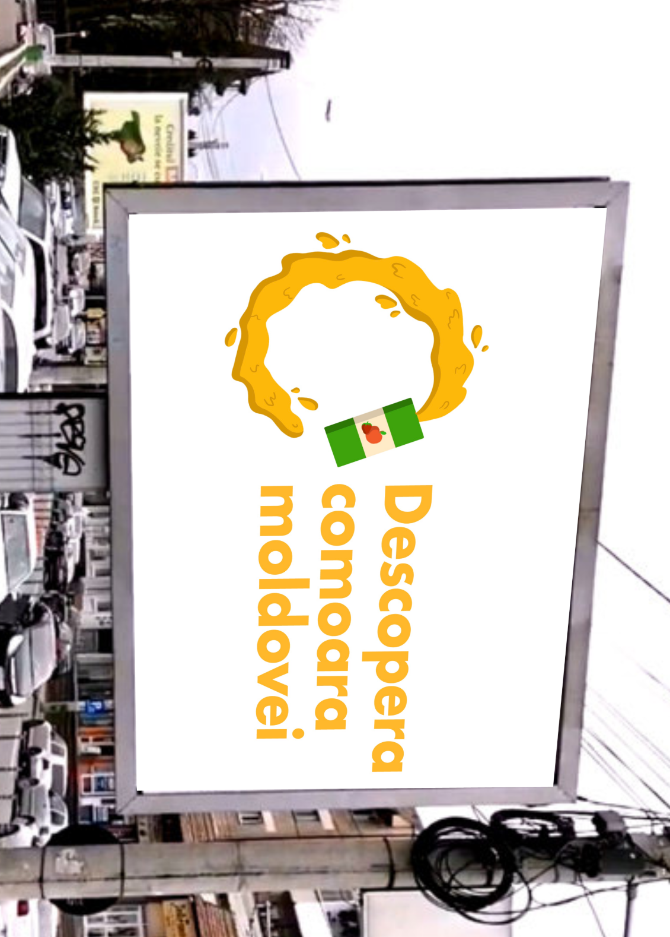

**V.Organizare si conducere**

**A.Procesul de productie a sucului consta in:**

* dozarea fructelor
* spalarea
* sortarea
* curatarea
* divizarea
* presarea

Timpul in care se va realiza o cutie de suc va fi de o ora si jumatate.

Pentru realizarea sucului avem nevoie de:

* gravimetru
* presa
* pasteurizator
* masina industriala de ambalat
* imbuteliator

**B.Managementul si personalul:**

Afacerea este condusa de un singur manager, care se intampla sa fie si investitorul principal, dar si ceilalti investitori sunt implicati in afacere:

-Managerul general(Filip A. Iustin) se va ocupa cu asigurarea fundamentarii activitatii decizionale cu privire la definirea si formularea politicii economico-sociale si gestionarea eficienta a resurselor materiale, financiare, informationale si umane in vederea realizarii obiectivelor stabilite

-Directorul de operatiuni(Dascalu Matei) coordoneaza activitatea organizatiei impreuna cu managementul grupului. Este responsabil cu activitatea zilnica, planificarea resurselor si urmarirea realizarii obiectivelor

-Directorul de productie(Manoliu Gabriel) planifica activitatea de productie in functie de planul de productie stabilit, pentru a asigura realizarea integrala a indicatorilor cantitativi si calitativi stabiliti.

-**Directorul de Vanzari(Hociung Roberto) este responsabil de coordonarea intregii activitati de vanzari in conformitate cu politica de vanzari a companiei**

**-Contabilul(Derscanu Rares)** este cel care se ocupa de incasarile si platile in numerar, in conformitate cu registrul de casa,inregistrarea facturile de prestatii ale furnizorilor interni, analiza deconturilor si opereaza avansurile din trezorerie. Contabilul este cel care are sarcina de a intocmi rapoarte financiar – contabile, si tot el este cel care verifica acuratetea acestor rapoarte, acesttrebuie sa inregirstreze intrarile de marfa conforma facturilor interne.

-Area Sales Manager = ASM(Ghergut Alexandru) se ocupa cu propunerea de

solutii pentru optimizarea activitatii, indeplinirea bugetelor si participarea la efectuarea acestora si a forecast-urilor si cu supervizarea activitatii reprezentantilor de vanzari (raportare, motivare, training).

Persoanele pe care planuim sa le angajam, vor putea fi necalificate, deoarece acestea trebuie sa culeaga fructele, sa le stropeasca cu pesticide, sa curete pomii, sa intretina serele si livada. Totusi, suntem in cautare si de personae care au sau prezinta permis de conducere C1. Vom publica anunturi cu locuri de angajare, iar pe langa asta vom lipi fluturasi.

In prima zi angajatii vor fi instruiti de voluntari cu experienta in acest domeniu. Intentionam sa angajam aproximativ 20 de oameni din care doar 3 vor fi soferi, restul se vor ocupa de gradinarit. Salariul(lunar) va fi de aproximativ 1500 de ron net, dar in timp, in functie de performantele lor vor primi bonusuri/mariri de salariu. Metoda de salarizare, fiind combinata(cu prime). De asemenea, pentru cresterea gradului de satisfactie , planuim sa organizam o petrecere la care pot participa impreuna cu familiile lor la fiecare sfarsit de an. In plus, avem de gand sa le oferim si cupoane de vacanta.

Organigrama Generala a Intreprinderii

**VI.Finantarea Afacerii**

|  |  |  |
| --- | --- | --- |
|  | **Proiect** | **Pret(RON)** |
| **1** | **Constructia Solarelor** | **33660** |
| **2** | **Achizitionarea Ustensilelor** | **1730** |
| **3** | **Ingrijirea Pomilor** | **40280** |
| **4** | **Construirea Fabricii** | **387732** |
| **5** | **Achizitionarea Vehiculelor** | **236578** |
| **6** | **Dotarea Fabricii** | **212070** |
| **7** | **Marketing** | **57000** |
|  |  | **969050** |
|  |  | **Total** |

Pentru realizarea proiectului de afacere avem nevoie de un credit din partea Bancii Comerciale Romane (BCR) in valoare de 1000000 de lei. Dar prin achizitionarea panourilor solare si prin utilizarea cartonului biodegradabil incercam sa accesam fonduri europene.

|  |  |  |  |  |
| --- | --- | --- | --- | --- |
| Profitul anual aproximat (in ron) | | | | |
| 2023 | 2024 | 2025 | 2026 | 2027 |
| 244389 | 274866 | 327392 | 312665 | 378818 |

**VII.Evaluarea Riscurilor**

Analiza riscurilor in teritoriul administrativ permite cunoasterea mecanismelor si conditiilor de producere, amploarea si efectele posibile ale acestora. Tipurile de riscuri pe raza teritorial – administrativa a comunei sunt urmatoarele:

* Inundatii – nu exista risc de inundatii
* Furtuni, seceta, inghet

Furtuni puternice insotite de vant se pot produce pe tot parcursul anului si pot afecta populatia si animalele, cladiri, retele de utilizari publice din toate localitatiile componente ale comunei.

Fenomenul de seceta poate sa afecteze populatia si animalele din localitatiile comunei, precum si vegetatia in special in lunile de vara.

Fenomenul de inghet se produce de regula in lunile de iarna, dar poate sa se manifeste si in perioada de primavara sau toamna, afectand in deosebi vegetatia, culturile agricole si pomicole de pe teritoriul comunei.

Efectele acestor tipuri de fenomene meteo periculoase, pot fi prevenite prin masuri de informare si protectie a populatiei, prin masuri de protectie a animalelor si culturilor, masuri care se pun in aplicare la primirea avertizarilor transmise de Centru Operational al Comitetului Judetean pentru Situatii de Urgenta.

* Incendii:

In cazul incendiilor, acestea pot avea loc indeosebit in perioada de primavara-toamna, dar si in perioada de vara in conditii de seceta prelungita, datorita unor actiuni de igienizare a pasunilor sau a terenurilor agricole.

* Fenomene destructive de origine geologica:

din punct de vedere seismic satul Turturesti se afla in zona seismica E (conform nominativului P100-92)

* Alunecari de teren:

- la nivelul satului Turturesti nu exista risc de alunecari de teren

* Transportul prin retele magistrale:

Teritoriul comunei este traversat de retelele electrice de inalta tensiune care pot fi afectate in urma manifestarii unor fenomene meteo periculoase, furtuni insotite de vant puternice.

* Caderi de obiecte din atmosfera sau din cosmos:

Se pot produce in orice zona a judetului accidente aviatice, prabusirea unor sateliti, rachetele de plasare a acestora pe orbita, meteoriti sau componente din echipamentele de transport si plasa pe orbita extraterestra care pot provoca iradierea sau contaminarea populatiei si mediul inconjurator peste limitele maxime admise de 5 mSv/an (unitate care arata radiatia)

* Munitie neexplodata:

In urma luptelor purtate in al II-lea Razboi Mondial, pe raza judetului Neamt, frecvent sunt descoperite elemente de munitie neexplodata.

Exista posibilitatea, ca firma noastra sa nu fie remarcata de clienti, astfel ajungand la faliment din cauza pretului redus.

**VIII.Anexe**

